# 汪家村开展“六句话事实和道理”宣讲活动

为深入学习贯彻习近平新时代中国特色社会主义思想，推动党的创新理论深入人心，让党的创新理论和好声音、好传统、好故事、好精神在我村传播更深更广，以铸牢中华民族共同体意识为主线，5月22日，汪家村党群服务中心开展“六句话事实和道理”宣讲活动。

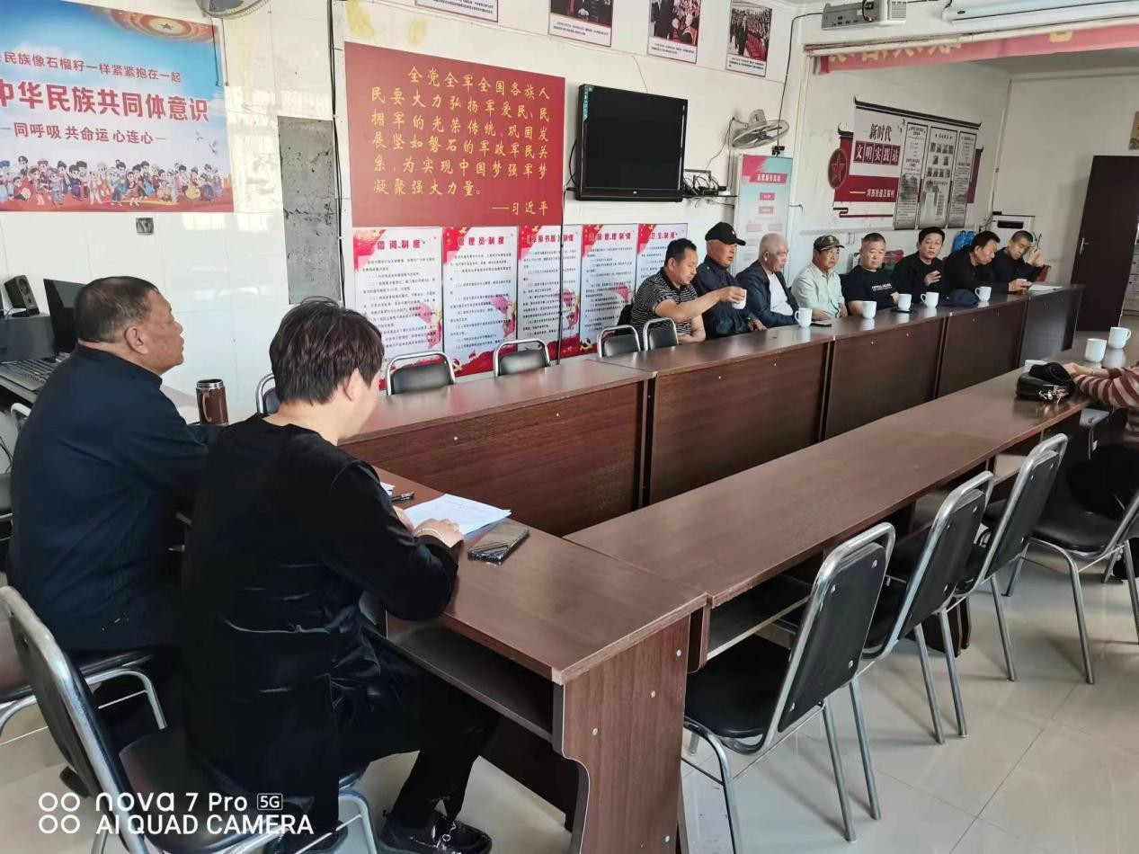

活动中，党支部书记详细的讲解了“六句话”的事实和道理，把“感党恩、听党话、跟党走”群众教育实践活动融入日常生活的方方面面，让村民群众明白幸福生活从哪里来，引导村民群众由衷地感党恩、听党话、跟党走。

通过本次宣讲会的开展，更好地促进了村内居民的民族团结进步工作，也有效促进了村内各民族居民更加团结友爱。 下一步我村将始终坚持“感党恩、听党话、跟党走”以习近平新时代中国特色社会主义思想为指导，以铸牢中华民族共同体意识为主线，多措并举开展各类民族团结进步创建工作，促进各民族和睦相处、繁荣发展、共建辉煌。